SCHEDA DI ISCRIZIONE ALL’ANAGRAFE CANINA
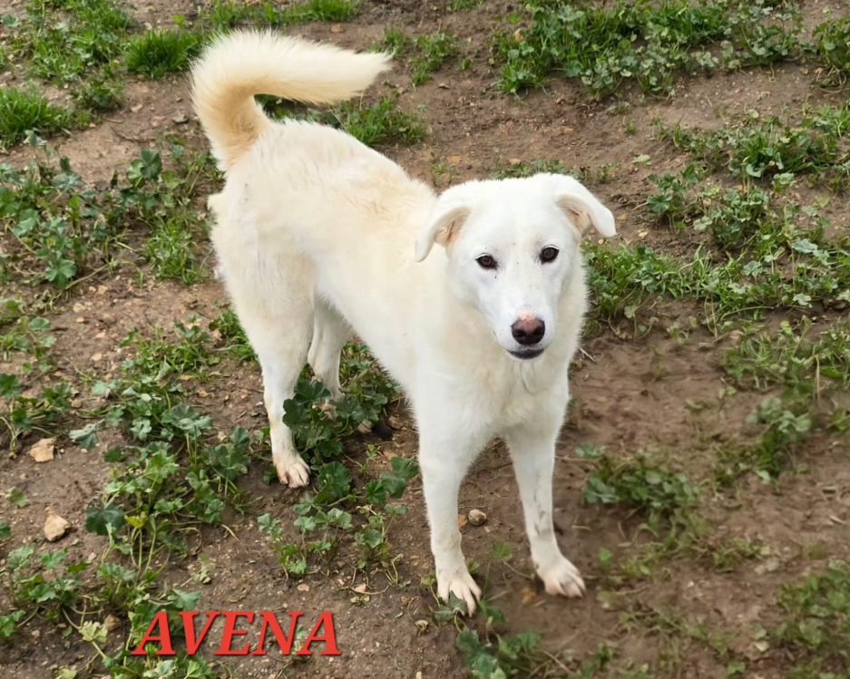

DATI CANE

NOME: AVENA

MICROCHIP N.: 380260045157349
RAZZA: METICCIO

SESSO: MASCHIO
DATA DI NASCITA: 27/01/2025

